0. 파일의 다운로드를 시도하자 arp 패킷이 2개 측정되었습니다.

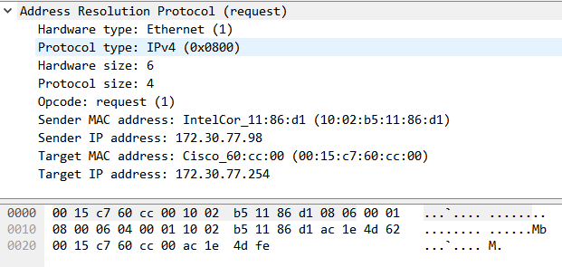
1. request 패킷의 상세정보입니다

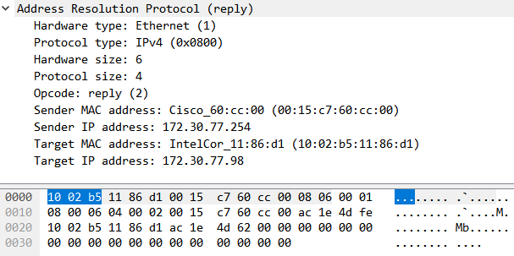
2. reply 패킷의 상세정보입니다

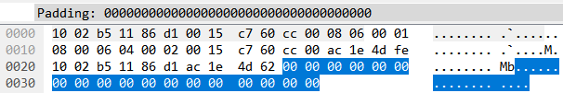
3. reply 패킷의 마지막부분에 추가된 padding입니다

Report for LAB 9-1: ARP
Name:심규민 | Student ID:2012004021 | Date:2017.03.14

Part I
1 | a. Hardware type:Ethernet(1) | b. Protocol type:IPv4(0x0800)
1 | c. Hardware length:6 | d. Protocols length:4
1 | e. Operation code:requset(1) Meaning: request download
1 | f. Source hardware address: 10:02:b5:11:86:d1 | g. Source IP address? 172.30.77.98
1 | h. Destination hardware : 00:15:c7:60:cc:90 | i. Destination IP address: 172.30.77.254
2 | Are answers to question 1 verified by the information in the detail pane lane? yes
3 | Type of destination hardware address: unicast  Which interface does the destination hardware address define? Cisco
4 | request패킷에서는 발견되지 않고 reply 패킷에서 발견되었는데, 마지막에 18개의 00이 덧붙여져 총 60바이트가 되었다. 인터넷을 찾아보니 이더넷 통신을 할때 최소 60바이트 길이의 패킷을 요구하는데, 이때 패킷이 60바이트보다 작으면 뒤에 padding(충전재)를 추가한다고 한다. 또한 request 패킷에서 발견되지 않은 이유는 이 padding이 이더넷 하드웨어에서 추가되기 때문이며, 이를 지나가기 전에 wireshark에서 패킷을 모니터링하므로 request 패킷에서는 padding이 발견되지 않는다.

Part II
1 | a. Hardware type: Ethernet(1) | b. Protocol type: IPv4(0x0800)
1 | c. Hardware length:6 | d. Protocols length:4
1 | e. Operation code: reply(2)
1 | f. Source hardware address. 00:15:c7:60:cc:00 | g. Source IP address? 172.30.77.254
1 | h. Destination hardware : 10:02:b5:11:86:d1 | i. Destination IP address: 172.30.77.98
2 | Are answers to question 1 verified by the information in the detail pane lane? yes
3 | Type of destination hardware address: unicast  Which interface does the destination hardware address define? intelCor

